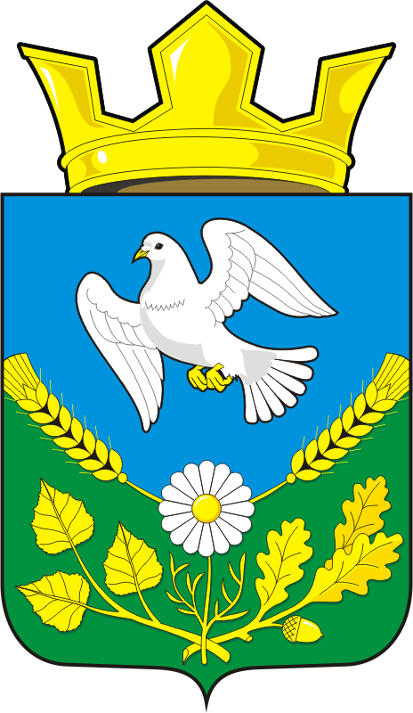
СОВЕТ ДЕПУТАТОВ
МУНИЦИПАЛЬНОГО ОБРАЗОВАНИЯНАДЕЖДИНСКИЙ СЕЛЬСОВЕТ САРАКТАШСКОГО РАЙОНАОРЕНБУРГСКОЙ ОБЛАСТИ
ЧЕТВЕРТОГО СОЗЫВА

РЕШЕНИЕ
внеочередного двадцать пятого заседания Совета депутатов
муниципального образования Надеждинский сельсовет
четвертого созыва

от 17 марта 2022 года с.Надеждинка № 64

О передаче части полномочий по подготовке проекта Устава муниципального образования Надеждинский сельсовет Саракташского района Оренбургской области, проектов муниципальных правовых актов о внесении изменений и дополнений в Устав муниципального образования Надеждинский сельсовет Саракташского района Оренбургской области, проектов муниципальных правовых актов

Руководствуясь частью 4 статьи 15, пункта 1 части 1 статьи 17 Федерального закона от 6 октября 2003 года № 131-ФЗ «Об общих принципах организации местного самоуправления в Российской Федерации», статьёй 6 Устава муниципального образования Надеждинский сельсовет Саракташского района Оренбургской области,

Совет депутатов Надеждинского сельсовета

Р Е Ш И Л:

1. Администрации муниципального образования Надеждинский сельсовет Саракташского района Оренбургской области передать администрации муниципального образования Саракташский район Оренбургской области часть полномочий по подготовке проекта Устава муниципального образования Надеждинский сельсовет Саракташского района Оренбургской области, проектов муниципальных правовых актов о внесении изменений и дополнений в Устав муниципального образования Надеждинский сельсовет Саракташского района Оренбургской области, проектов муниципальных правовых актов, за счет межбюджетных трансфертов на 2022 год.
2. Администрации муниципального образования Надеждинский сельсовет Саракташского района Оренбургской области заключить с администрацией муниципального образования Саракташский район Оренбургской области соглашение о передаче части своих полномочий, согласно пункта 1 настоящего решения.
3. Контроль за исполнением данного решения возложить на постоянную комиссию планово-бюджетную (Сметанина С.Г.)
4. Настоящее решение вступает в силу после его обнародования и подлежит размещению на официальном сайте администрации муниципального образования.

Председатель Совета
депутатов сельсовета Н.И.Андрейчева
Глава администрации
МО Надеждинский сельсовет О.А.Тимко

Разослано: администрации сельсовета, прокурору р-на, постоянной комиссии

